附件1：
大会注册表
时间：2026年8月 地点：四川*成都
单 位 |  |  |  |  |  | 邮 编
地 址
姓 名 |  | 职 称 |  | 手机 |  | 邮 箱
提交论文题目
海报标题
申请会议发言 | 发言题目
申请会议发言 | 发言人 |  |  |  | 职务/职称
是否进行展览 |  | 是 否
汇款  账号 | 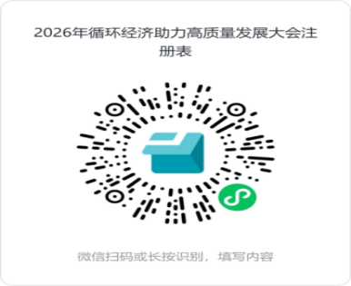  户 名：中华环保联合会  银行账号：01090353700120105510048  开户银行：北京银行和平里支行  请发送汇款底单至会务组联系老师。
 | 发票类型 |  | 增值税电子普通发票 增值税电子专用发票
 | 发票抬头
 | 纳税人识别号
发票接收邮箱
联系老师 | 朱老师 18610161234
备注 | 请在发票类型填写正确信息，如无特殊情况，已开发票不予更换。

